## **Постановка задачи:**

|  |  |  |
| --- | --- | --- |
| № варианта | Уравнение | Полином |
| 8 |  |  |

1. **Найти все действительные корни уравнения с одним неизвестным символьным методом и при помощи функции root*.* Построить график.**

Чтобы решить уравнение, нужно:

Ввести левую часть уравнения.

1. Ввести знак равенства сочетанием клавиш Ctrl + =
2. В оставшееся поле ввода ввести правую часть уравнения
3. Выделить переменную, относительно которой нужно решить уравнение
4. Выбрать команду ‘Решить’ относительно переменной

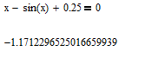

Чтобы решить уравнение с использованием функции root, напишите:

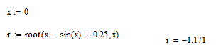

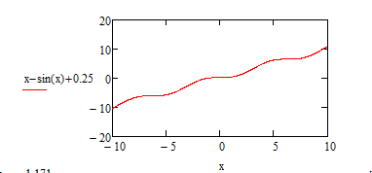

1. **Найти корни полинома.**

polyroots(v) Возвращает вектор, содержащий все корни многочлена, коэффициенты которого задаются вектором v.

Аргументы:

v есть вектор, содержащий коэффициенты полинома, расположенные в порядке возрастания степеней.

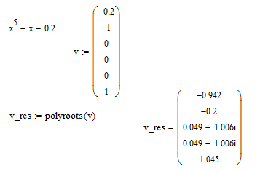

|  |  |  |
| --- | --- | --- |
| № варианта | Система линейных уравнений | Система нелинейных уравнений |
| 8 | 0,405x1 +0,05x2 + 0,04x3 + 0,09x5=-1,475  -0,061x1 +0,53x2 +0,073x3 +0,11x4 -0,06x5 = 2,281  0,07x1 –0,36x2+0,38x3 +0,03x4+ 0,02x5= 0,296  -0,05x1 +0,066x3 +0,58x4 + 0,23x5= 0,492  0,081x2 -0,05x3 + 0,41x5= 1,454 |  |

1. **Решить систему линейных уравнений.**

lsolve(A, b) - возвращает вектор решений системы линейных уравнений Ax = b.

Аргументы:

1. A есть квадратная невырожденная матрица.
2. b есть вектор с тем же числом строк, что и у матрицы A.

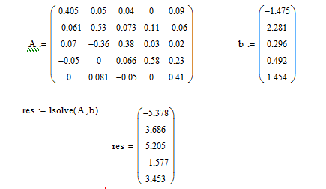

1. **Найти все решения системы нелинейных уравнений. Построить график кривых, соответствующих заданным уравнениям.**

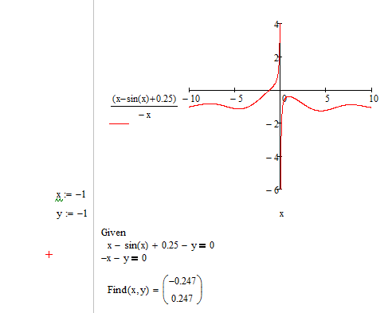

1. **Вычислить значение производной в точке. Найти символьное выражение для производной двумя способами.**

 Возвращает производную f(x), вычисленную в точке x.

Операнды:

1. f(x) должна быть гладкой скалярной функцией,
2. x есть точка, в которой ищется значение производной.

Нужно вначале определить точку, в которой ищется значение производной.

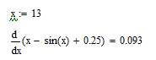

Существует два способа найти символьное выражение для производной:

1) Ввести выражение, подлежащее дифференцированию, выделить переменную и выбрать команду Дифференцировать по переменной.

2) Ввести ? для того, чтобы создать оператор дифференцирования, после чего ввести выражение, подлежащее дифференцированию, и переменную дифференцирования в соответствующие поля ввода, а затем вычислить выражение символьно.

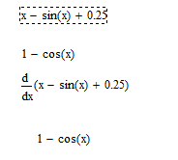

1. **Вычислить значение определенного интеграла на отрезке. Получить символьное выражение неопределенного интеграла двумя способами.**

 Возвращает значение определённого интеграла функции f(x) по отрезку от a до b.

Операнды:

1. f есть скалярная функция, определённая на отрезке [a,b].
2. x есть переменная интегрирования.
3. a и b должны быть вещественными скалярами, а f может принимать комплексные значения.
4. если a и b являются размерными величинами, их размерность должна быть одинаковой.



Существует два способа вычислить неопределенный интеграл от некоторого выражения:

1) Выделить переменную интегрирования, а затем команду Интегрировать по переменной.

2) Ввести Ctrl+I для того, чтобы создать оператор вычисления неопределенного интеграла, заполнить поля ввода для подинтегрального выражения и переменной интегрирования и вычислить выражение символьно

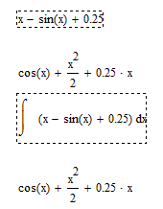

**Вывод:** Ознакомились с основными средствами решения различных уравнений

и систем уравнений в среде MathCad